第1章 网 络 连 接

1.1 有线网络连接

技巧1 拨号上网的必备工作（创建ADSL拨号上网）
ADSL是家庭常用的虚拟拨号方式，要实现网络连接，首先要创建ADSL拨号连接，如图1-1所示。
通过本技巧可以方便、快速地实现网络连接。
◆ 在桌面的“网络连接”图标上单击鼠标右键，在弹出的快捷菜单中选择“属性”命令，打开“网络连接”窗口，单击左侧“网络任务”下的“创建一个新的连接”，如图1-2所示。
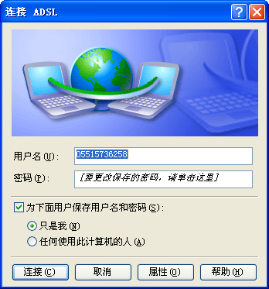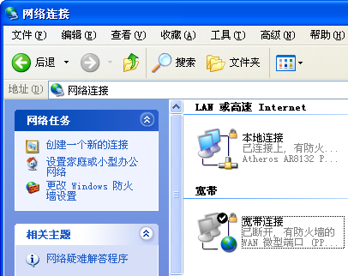
创建的拨号连接
图 1-1 图 1-2
❖ 打开“新建连接向导”对话框，单击“下一步”按钮，打开“网络连接类型”界面，选中“连接到Internet”单选按钮，如图1-3所示。
⬥ 单击“下一步”按钮，打开“准备好”界面，用户可以根据需要在“您想怎样连接到Internet？”下进行选择，如选中“手动设置我的连接”单选按钮，如图1-4所示。
 单击“下一步”按钮，打开“Internet连接”界面，选中“用要求用户名和密码的宽带连接来连接”单选按钮，如图1-5所示。
 单击“下一步”按钮，打开“连接名”界面，在“ISP名称”文本框中输入名称，如输入“ADSL”，单击“下一步”按钮，如图1-6所示。
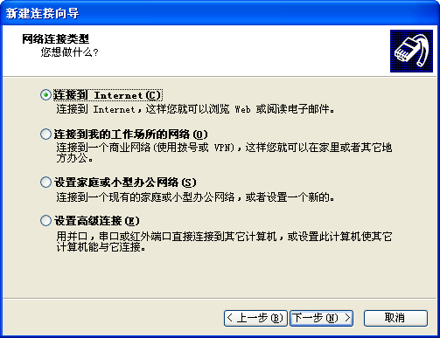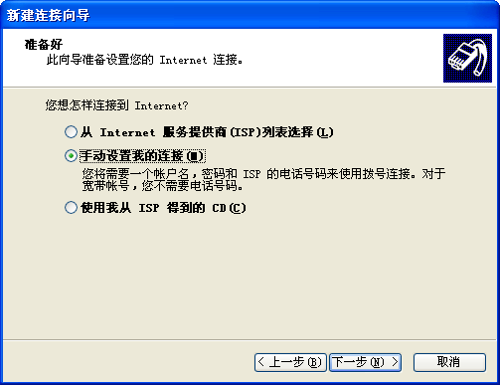
图 1-3 图 1-4
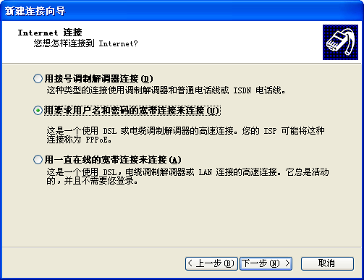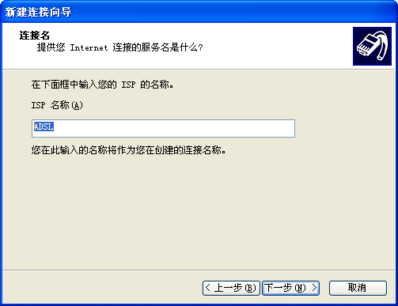
输入
图 1-5 图 1-6
 打开“Internet账户信息”界面，在“用户名”、“密码”和“确认密码”文本框中输入对应信息，如图1-7所示。
 单击“下一步”按钮，打开“正在完成新建连接向导”界面，选中“在我的桌面上添加一个到此连接的快捷方式”复选框，如图1-8所示。
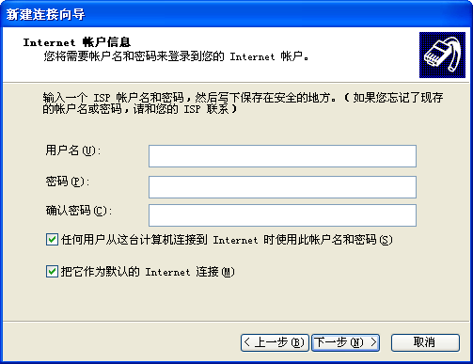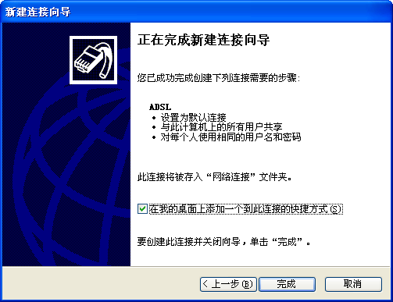
图 1-7 图 1-8
 单击“完成”按钮，此时桌面上就会出现创建“宽带连接”快捷方式，并自动弹出“宽带连接”对话框，输入账户名和密码后，单击“连接”按钮，即可连接上网。

技巧2 让ADSL开机自动拨号
使用ADSL拨号上网，如果每次都要单击连接图标才能上网，会很麻烦。通过本技巧，可以使用户在开机之后自动连接上网，无须再单击连接图标。
◆ 打开“网络连接”窗口，在ADSL图标上单击鼠标右键，在弹出的快捷菜单中选择“属性”命令，如图1-9所示。
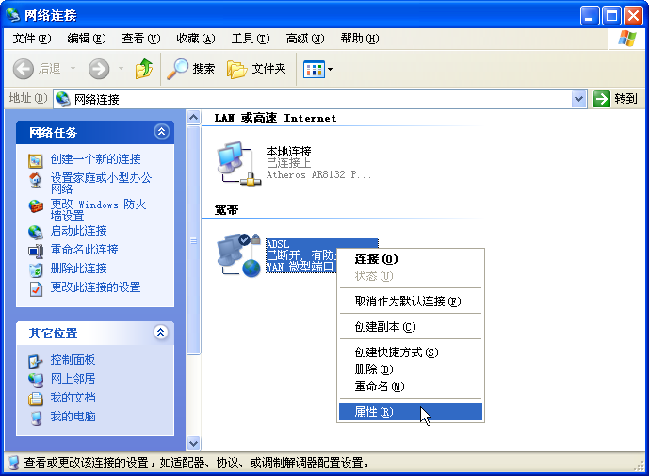
右击
图 1-9
❖ 打开“ADSL 属性”对话框，选择“选项”选项卡，取消选中“拨号选项”栏下的“提示名称、密码和证书等”复选框，单击“确定”按钮，如图1-10所示。
⬥ 将桌面上的ADSL快捷方式拖动到“开始”→“所有程序”→“启动”处，如图1-11所示。
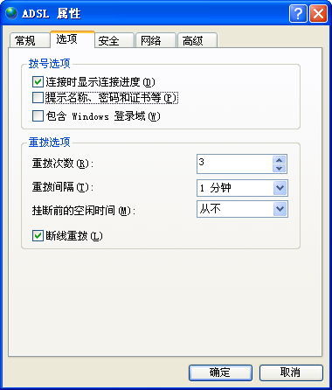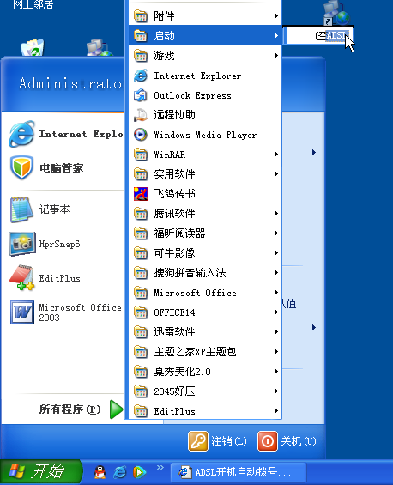
图 1-10 图 1-11
应用扩展
用户还可以打开IE浏览器，选择“工具”→“Internet选项”命令，打开“Internet选项”对话框，选择“连接”选项卡，选中“从不进行拨号连接”单选按钮，设置ADSL为默认连接，单击“确定”按钮，如图1-12所示。
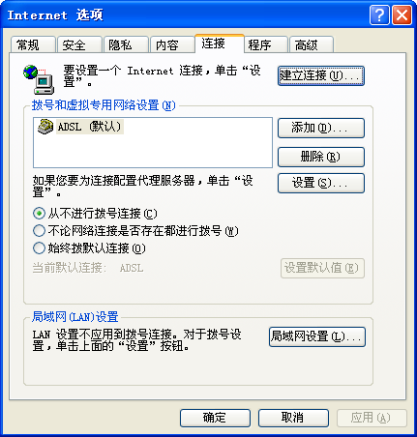
图 1-12

技巧3 在Windows 7系统下创建宽带连接
在Windows 7 系统下创建宽带连接和Windows XP有很大的不同，用户可以使用下面的方法在Windows 7系统下创建宽带连接。
◆ 选择“开始”→“控制面板”命令，打开“控制面板”窗口，在“网络和Internet”栏下单击“查看网络状态和任务”，如图1-13所示。
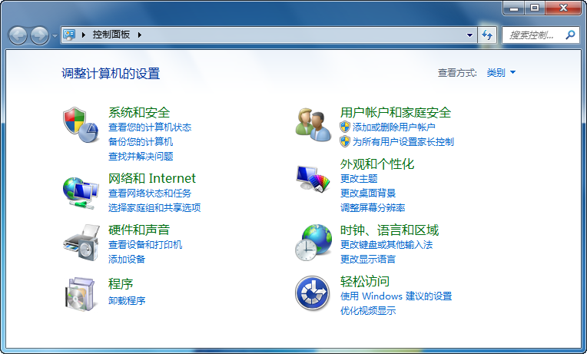
图 1-13
❖ 打开“网络和共享中心”对话框，在“更改网络设置”栏下单击“设置新的连接或网络”选项，如图1-14所示。
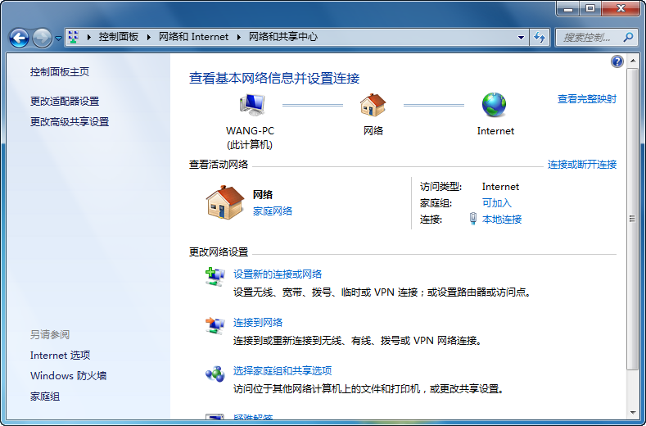
单击
图 1-14
⬥ 打开“设置连接或网络”窗口，在“选择一个连接选项”下选择“连接到Internet”，如图1-15所示。
 单击“下一步”按钮，如果您已经连接到Internet网络，则会出现如 图1-16所示窗口。
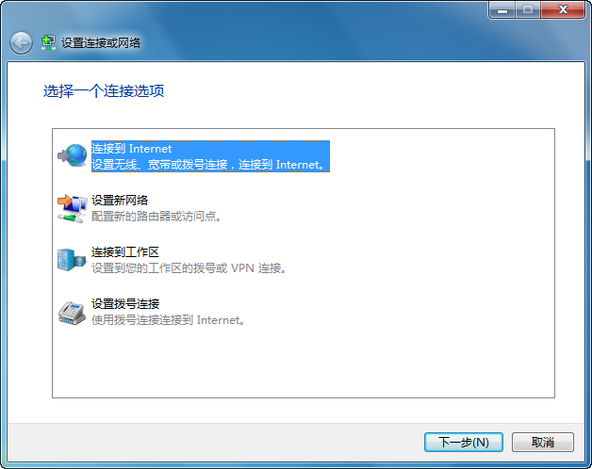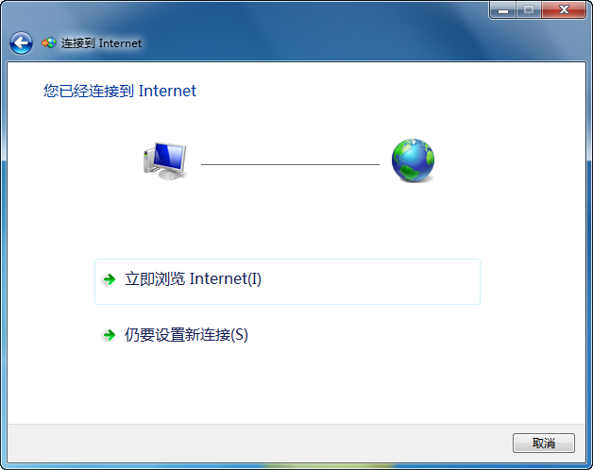
图 1-15 图 1-16
 如果想创建新的连接，单击“仍要设置新连接”，打开“您想如何连接”界面。单击“宽带（PPoE）（R）”，打开“键入您的Internet服务提供商（ISP）提供的信息”界面，在“用户名”和“密码”文本框中输入对应信息，用户还可以选中“记住此密码”和“允许其他人使用此连接”复选框，如图1-17所示。
 单击“连接”按钮，打开“正在连接到 宽带连接”对话框。等待连接或单击“跳过”按钮，打开“连接已经可用”界面，单击“立即连接”或“关闭”按钮，如图1-18所示。
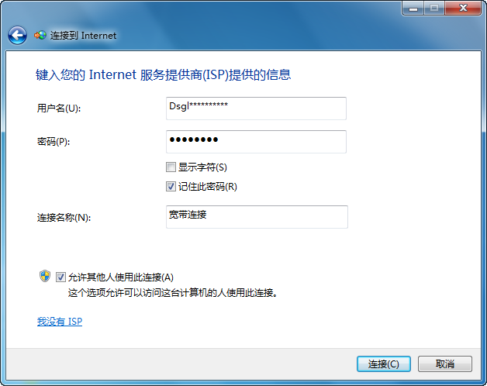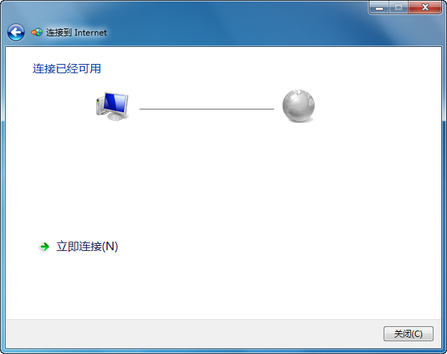
输入密码
图 1-17 图 1-18
应用扩展
◆ 若要下次连接到Internet，用户可单击任务栏中的网络图标，然后单击刚创建的连接，如图1-19所示。
❖ 或者在搜索文件或文本框中输入“ncpa.cpl”，按回车键，打开“网络连接”窗口，如图1-20所示。
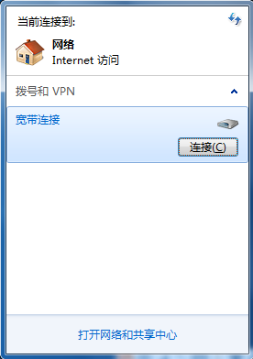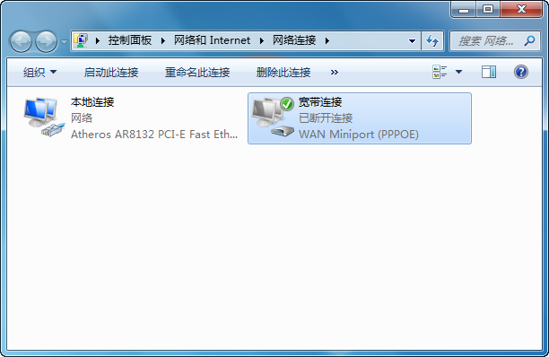
单击“连接”按钮
图 1-19 图 1-20
⬥ 双击“宽带连接”图标，打开“连接 宽带连接”对话框，输入用户名和密码，单击“连接”按钮，如图1-21所示。
 此时会弹出“正在连接到 宽带连接”提示框，如图1-22所示。
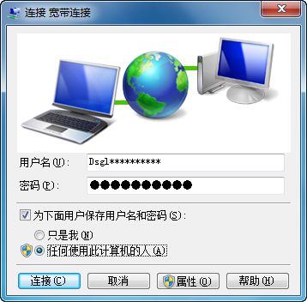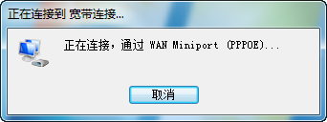
图 1-21 图 1-22

技巧4 Windows 7系统开机自动拨号
Windows 7右下角有方便的网络管理，但是每次开机还要手动单击一下才能拨号，用户可以通过以下方法设置，使开机时自动拨号。
第1种方法：修改注册表。
◆ 按Win+R快捷键，打开“运行”对话框，输入“regedit”，单击“确定”按钮，如图1-23所示。
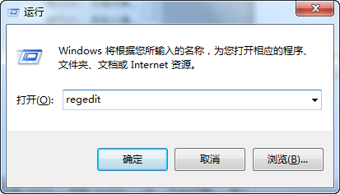
图 1-23
❖ 打开“注册表编辑器”窗口，依次展开HKEY_LOCAL_MACHINE\ SOFTWARE\Microsoft\Windows\CurrentVersion\Run，在右侧窗口中右击，在弹出的快捷菜单中选择“新建”→“字符串值”命令，输入任意名称，如输入“开机启动”，如图1-24所示。
⬥ 在“开机启动”处双击，打开“编辑字符串”对话框，输入“c:\Windows\System32\rasphone-d宽带连接”，单击“确定”按钮，如图1-25所示。
 在“搜索程序和文件”文本框中输入“msconfig”，按回车键，打开“系统配置”对话框，选择“启动”选项卡，可以看到添加的“开机启动”，如图1-26所示。
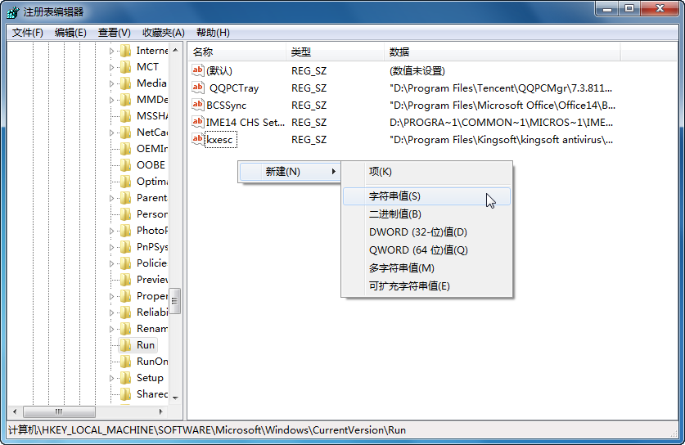
图 1-24
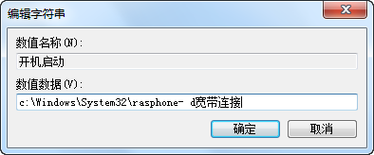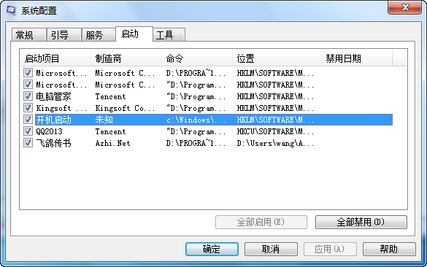
图 1-25 图 1-26
 单击“确定”按钮后，重新启动计算机即可。
第2种方法：通过“系统计划任务”实现。
◆ 在“我的电脑”图标上右击，在弹出的快捷菜单中选择“管理”命令，打开“计算机管理”窗口，在左侧的窗格中单击“任务计划程序”选项，在右侧的“任务计划程序”下单击“创建任务”，如图1-27所示。
❖ 打开“创建任务”对话框，选择“常规”选项卡，在“名称”文本框中输入“宽带启动”，如图1-28所示。
⬥ 切换到“触发器”选项卡，单击“新建”按钮，打开“新建触发器”对话框。设置“开始任务”为“登录时”，选中“高级设置”栏下的“延迟任务时间”复选框，在后面的文本框中设置为“10秒”，如图1-29所示。
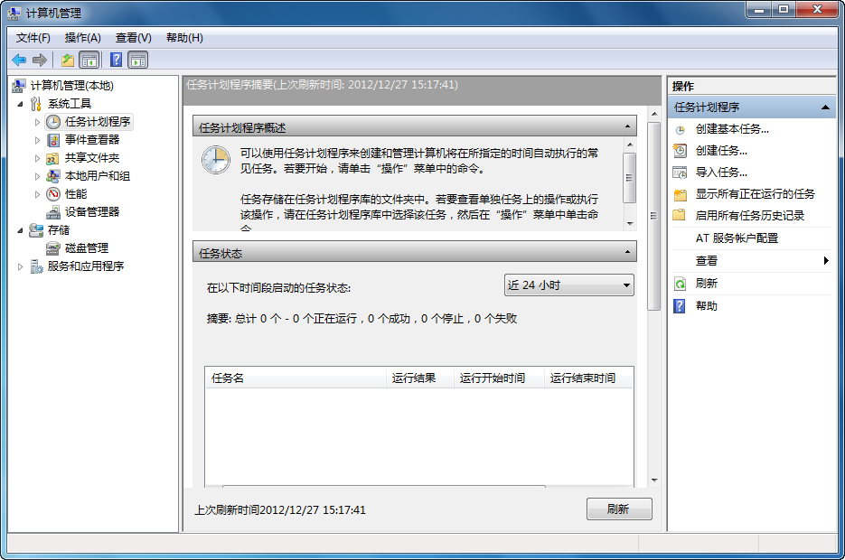
单击
单击
图 1-27
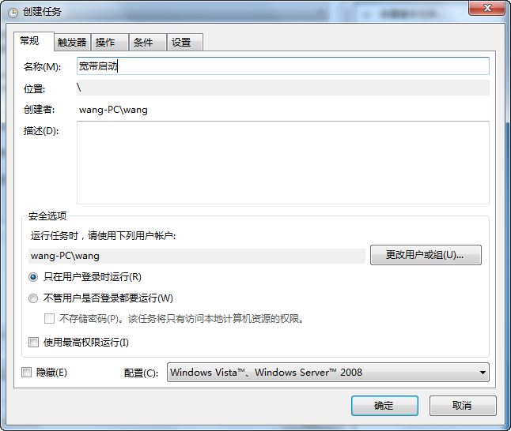
输入
图 1-28
 单击“确定”按钮，回到“创建任务”对话框，在“操作”选项卡下单击“新建”按钮，打开“新建操作”对话框，在“程序或脚本”文本框中输入“%Windir\System32\rasphone.exe,-d宽带连接”，如图1-30所示。
 连续单击“确定”按钮，在“计算机管理”窗口中可以看到“任务栏”下新建的“宽带启动”，如图1-31所示。
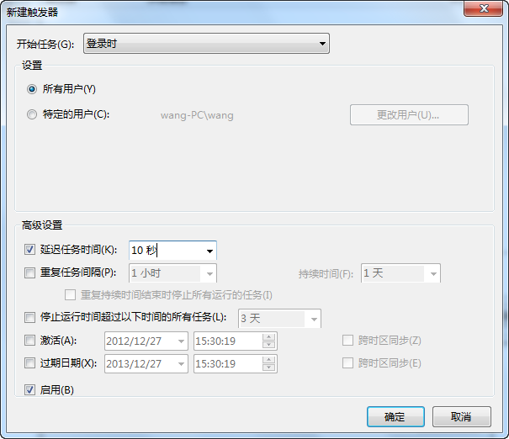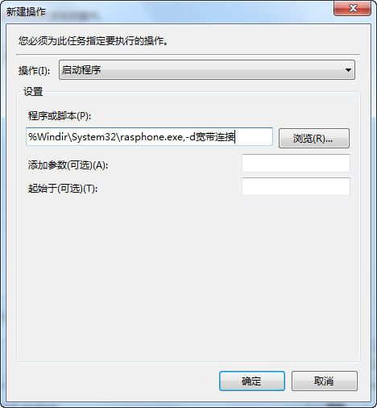
设置
设置
输入
图 1-29 图 1-30
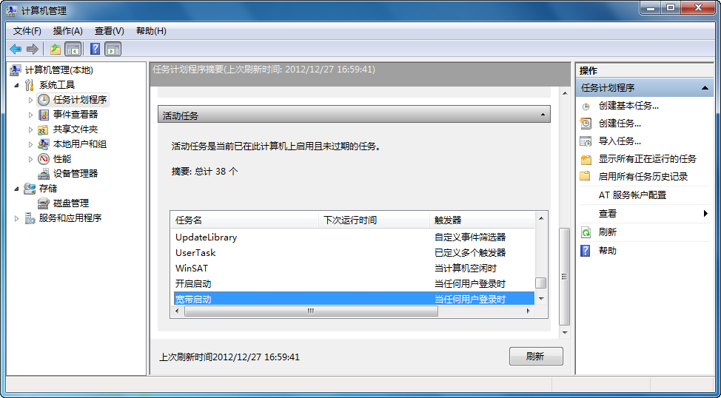
新建的宽带启动
图 1-31

1.2 无线网络连接

技巧5 手动添加无线网络连接
用户可以通过手动设置无线网络连接。
◆ 选择“开始”→“控制面板”→“网络和共享中心”命令，在打开的窗口的左侧单击“管理无线网络”超链接（如图1-32所示），打开“管理无线网络”窗口。
❖ 单击“添加”按钮（如图1-33所示），打开“手动添加到无线网络”窗口。
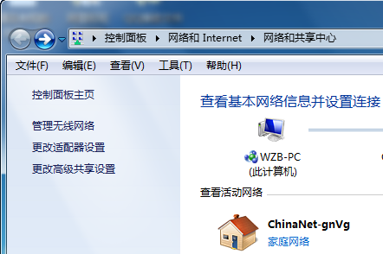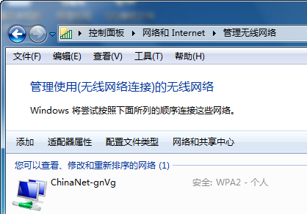
图 1-32 图 1-33
⬥ 在“您想如何添加网络？”下单击“手动创建网络配置文件”超链接，如图1-34所示。
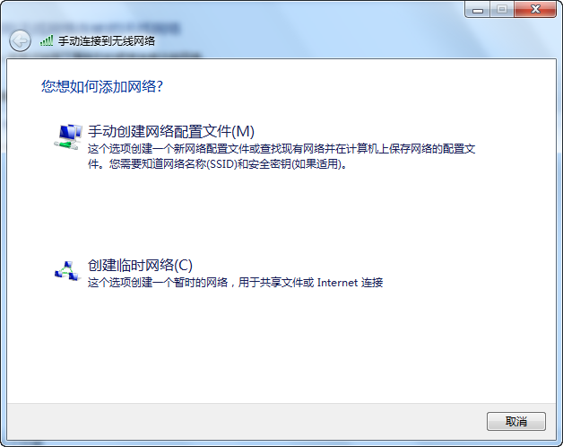
图 1-34
 在打开的窗口中输入网络名，如输入“我的无线”，在“安全类型”下拉列表框中选择一个类别，在“加密类型”下拉列表框中选择一个类型，然后输入“安全密钥”，选中“自动启动此连接”复选框，如图1-35所示。
 单击“下一步”按钮，窗口中会出现“成功地添加了我的无线”的提示信息。单击“关闭”按钮，此时“管理无线网络”窗口中会出现新建的网络，如图1-36所示。
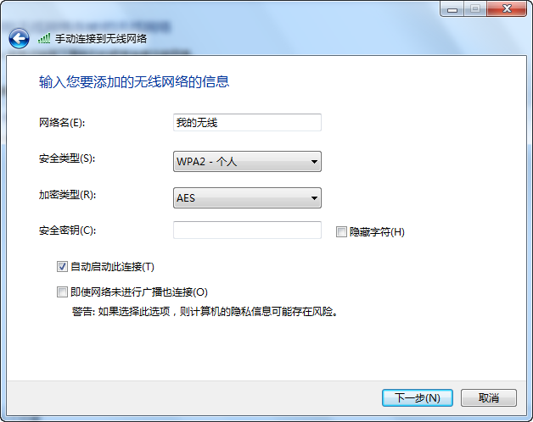
输入
图 1-35
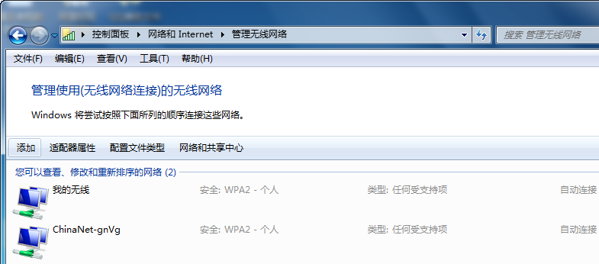
新建的网络
图 1-36

技巧6 网络连接出错时进行诊断
如图1-37所示，设置好无线网络时，却发现还是无法连接。启用日志记录可以为诊断网络问题提供借鉴。
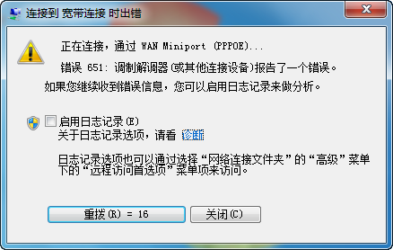
图 1-37
◆ 在无线网络出现错误，无法连接时，单击“诊断”超链接，打开“远程访问首选项”对话框，选中“启用日志记录”复选框，如图1-38所示。
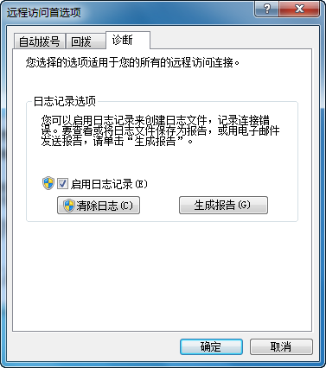
图 1-38
❖ 单击“确定”按钮。

技巧7 诊断无线网络连接出错的问题
用户在检测到无线网络时无法上网，可以通过网络诊断来解决问题。
◆ 在任务栏单击网络连接图标，在弹出的窗口中选中检测到的无线网络，单击鼠标右键，在弹出的快捷菜单中选择“属性”命令（如图1-39所示），打开“无线网络连接 状态”对话框，如图1-40所示。
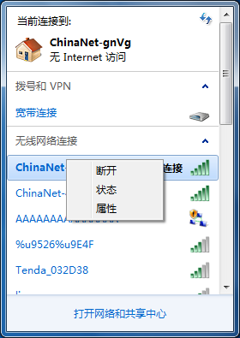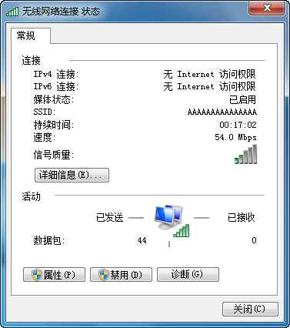
图 1-39 图 1-40
❖ 单击“诊断”按钮，打开“Windows网络诊断”对话框，提示正在检测问题。诊断出问题后，Windows会自动解决问题，如图1-41所示。
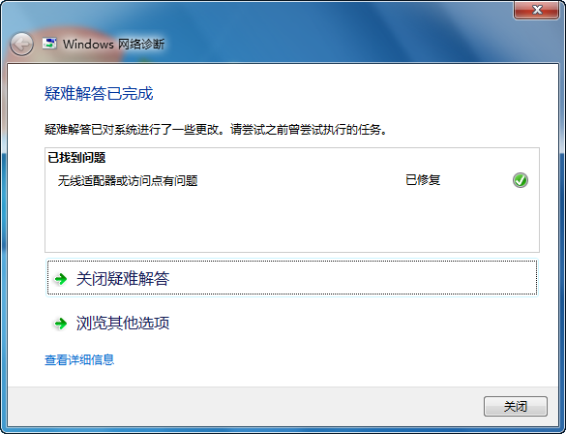
图 1-41
⬥ 用户可以单击“关闭疑难解答”超链接，也可以单击“浏览其他选项”超链接，查看疑难解答报告，如图1-42所示。
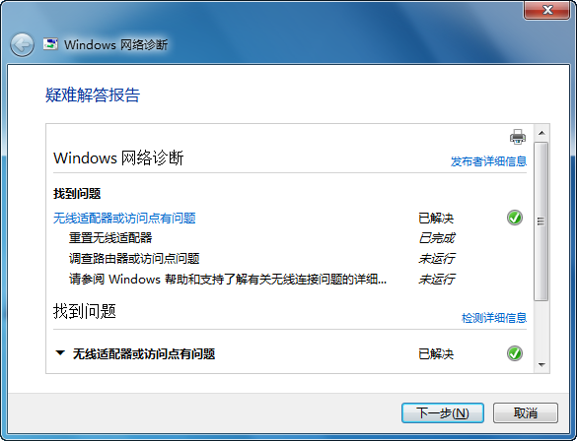
图 1-42

技巧8 无线网络欠费时快速充值
用户使用的无线网络欠费时就无法打开网页了，只有充值之后才可以继续上网。
◆ 在IE地址栏中任意输入一个网址，即可打开如图1-43所示网页。
❖ 单击“点我交费”按钮，进入电信交费页面，在打开页面的相应位置选择产品类型和产品号码，选择交费金额，如图1-44所示。
⬥ 单击“下一步”按钮，在弹出的“确认信息”窗口查看信息，如图1-45所示。

图 1-43
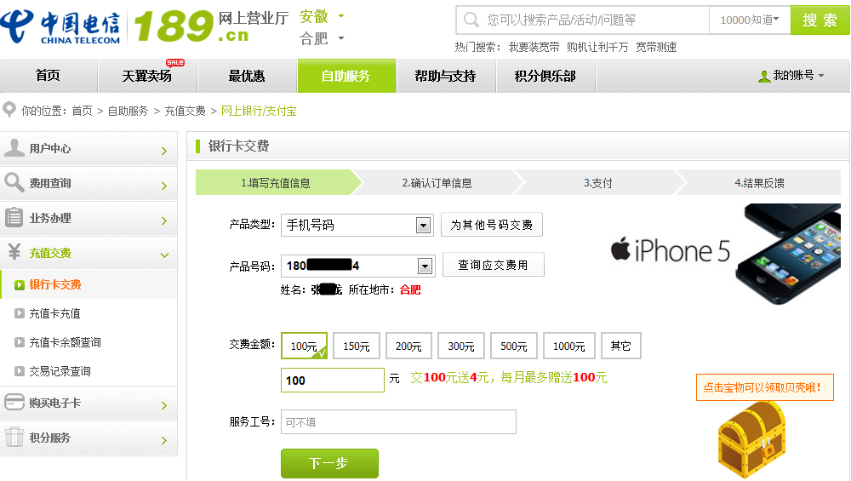
图 1-44
 确认无误后单击“确定”按钮，在“确认订单信息”页面中选择支付方式，如图1-46所示。
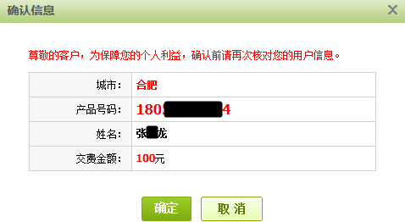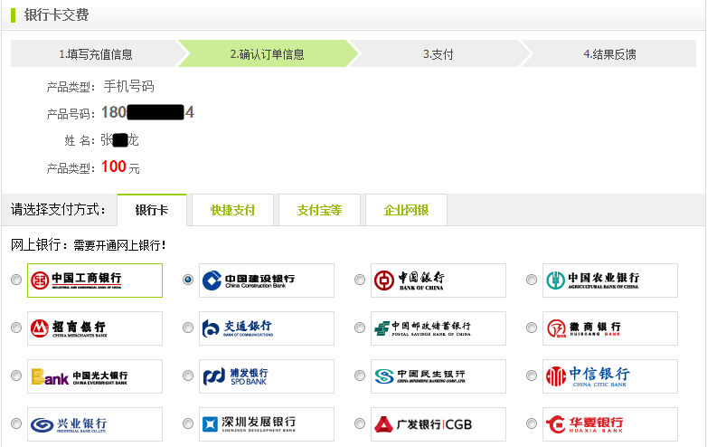
图 1-45 图 1-46
 单击您拥有的银行卡，即可进入交费页面。

1.3 局域网共享

技巧9 在Windows XP系统下设置局域网共享
Windows XP默认情况下不开启Guest账户，因此为了能让其他人浏览你的计算机，需要启用Guest账户。要设置局域网共享，首先要开启Guest账户，然后进行设置。同时，为了保障安全，也需要为Guest设置密码或相应的权限。
◆ 选择“开始”→“运行”命令，打开“运行”对话框，在“打开”文本框中输入“gpedit.msc”，单击“确定”按钮，如图1-47所示。
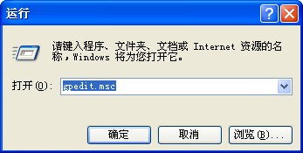
输入
图 1-47
❖ 打开“组策略”窗口，依次展开“‘本地计算机’策略”→“计算机配置”→“Windows设置”→“安全设置”→“本地策略”→“安全选项”，在右侧窗格中找到“网络访问：本地账户的共享和安全模式”，然后双击，如图1-48所示。
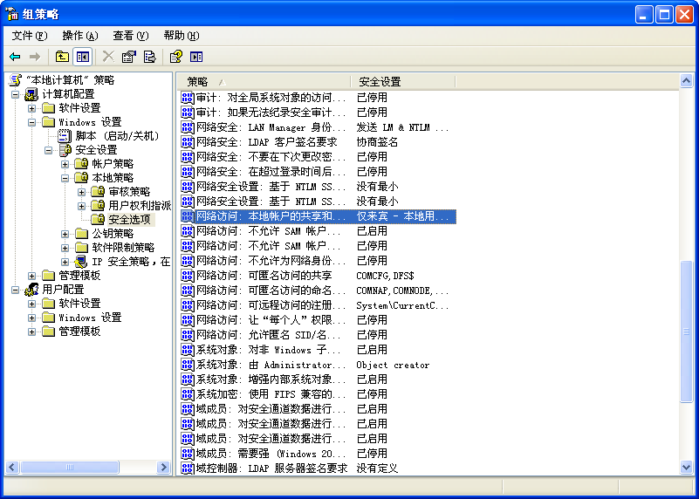
图 1-48
⬥ 打开“网络访问：本地账户的共享和安全模式 属性”对话框，在“本地安全设置”选项卡下的下拉列表框中选择“经典-本地用户以自己的身份验证”，如图1-49所示。
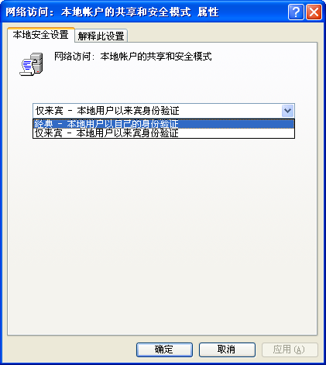
图 1-49
 单击“确定”按钮即可。

技巧10 通过Guest进行访问
当开启了Guest账户却还是不能访问时，请检查设置是否为拒绝Guest从网络访问计算机。通过本技巧可以在开启系统Guest用户的情况下解除对Guest账号的限制。
◆ 选择“开始”→“运行”命令，打开“运行”对话框，在“打开”文本框中输入“gpedit.msc”，单击“确定”按钮，如图1-50所示。
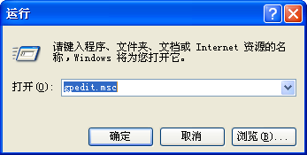
输入
图 1-50
❖ 打开“组策略”窗口，依次展开“‘本地计算机’策略”→“计算机配置”→“Windows设置”→“安全设置”→“本地策略”→“用户权利指派”，拖动右侧的滚动条，找到“拒绝从网络访问这台计算机”，如图1-51所示。
⬥ 删除Guest账号，这样其他用户就能够用Guest账号通过网络访问使用Windows XP系统的计算机。
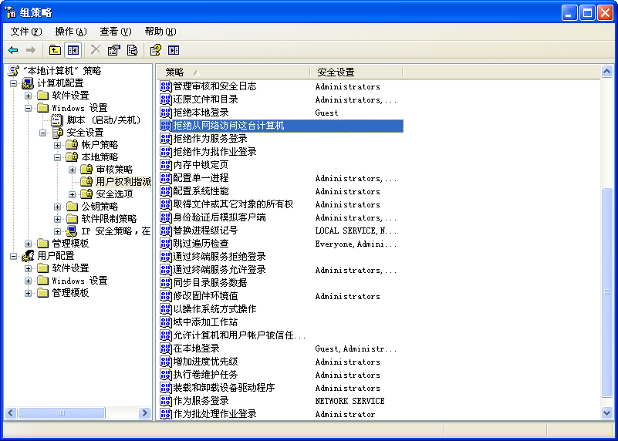
图 1-51

技巧11 在Windows 7系统下设置局域网共享
Windows 7和Windows XP系统有很大的不同。通过本技巧可以在Windows 7系统下设置局域网共享。
◆ 单击“开始”按钮，在“计算机”上右击，在弹出的快捷菜单中选择“管理”命令，如图1-52所示。
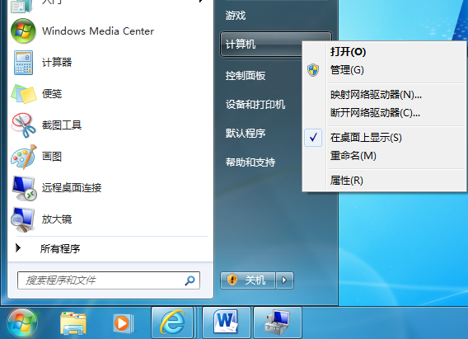
图 1-52
❖ 打开“计算机管理”窗口，双击左侧窗格的“本地用户和组”，然后单击下面的“用户”，找到并选中Guest用户，如图1-53所示。
⬥ 双击Guest用户，打开“Guest 属性”对话框，在“常规”选项卡下选中“账户已禁用”复选框，如图1-54所示。
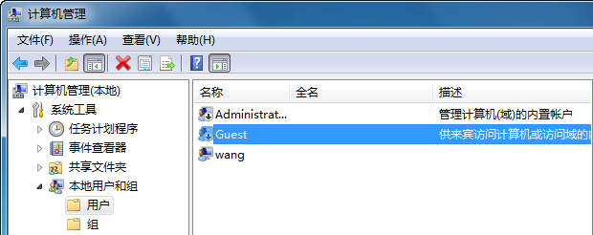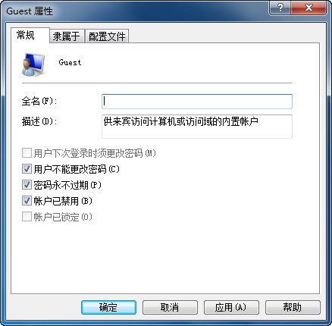
找到Guest用户
图 1-53 图 1-54
 单击“确定”按钮，单击任务栏中的网络图标，打开“网络和共享中心”窗口，如图1-55所示。
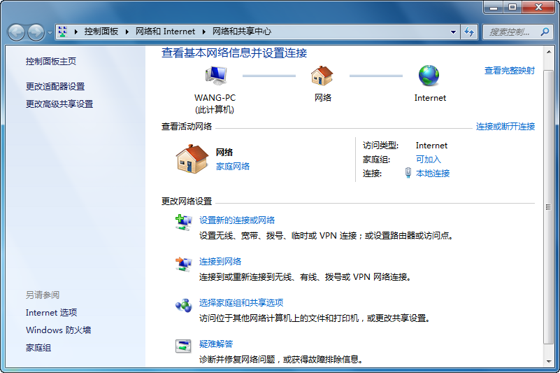
图 1-55
 单击“选择家庭组和共享选项”超链接，在弹出的“家庭组”窗口中单击“更改高级共享设置”，在弹出的“高级共享设置”窗口中进行设置，如图1-56所示。
 完成后单击“保存修改”按钮，在“计算机”上右击，在弹出的快捷菜单中选择“属性”命令，打开“系统”窗口，如图1-57所示。
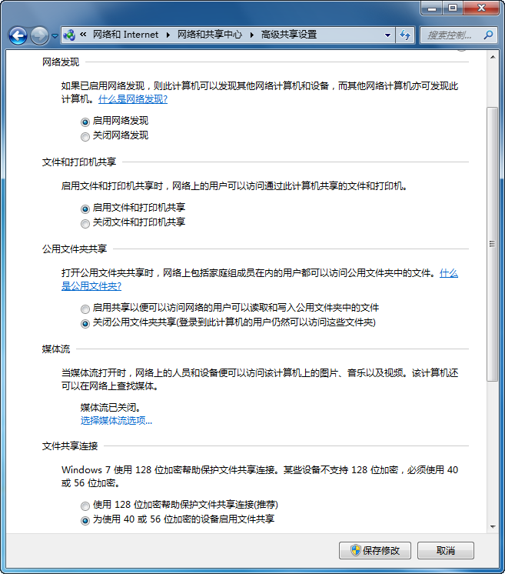
图 1-56
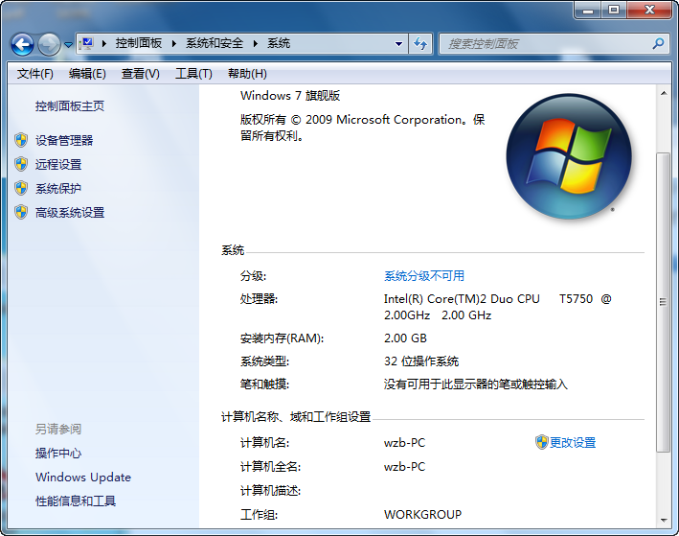
单击
图 1-57
 在“计算机名称、域和工作组设置”栏下单击“更改设置”超链接，弹出“系统属性”对话框，如果处于不同的工作组中，在此可以进行更改，如图1-58所示。
 单击“更改”按钮，打开“计算机名/域更改”对话框，在“计算机名”文本框中进行更改，如图1-59所示。
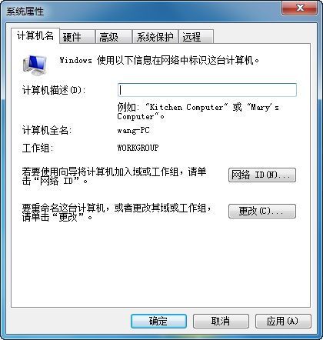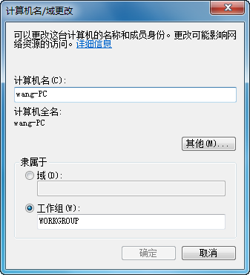
图 1-58 图 1-59
专家点拨
设置完成后重启才能生效，所以在设置完成后要重新启动计算机，使设置生效。

技巧12 共享Windows 7系统下的视频文件
一般的家庭有两三台电脑已相当普遍，同一个家庭中，操作系统可能会不同，有的是Windows XP，有的是Windows 7，这样可以组建混合环境下的家庭局域网，在不同系统之间实现文件共享。
第1步：统一工作名。
◆ 建立相同的工作组。假设在桌面上建立一个名为“共享文件”的文件夹，里面放一段视频。
❖ 在桌面的“共享文件”文件夹上右击，在弹出的快捷菜单中选择“共享”→“特定用户”命令，如图1-60所示。
⬥ 打开“文件共享”窗口，选择Guest用户，单击“添加”按钮，在Guest用户上单击下拉按钮，在弹出的列表中选择“读/写”选项，如 图1-61所示。
 单击“共享”按钮，稍等一下，在“文件共享”窗口中会出现“您的文件夹已共享”，如图1-62所示。单击“完成”按钮即可。
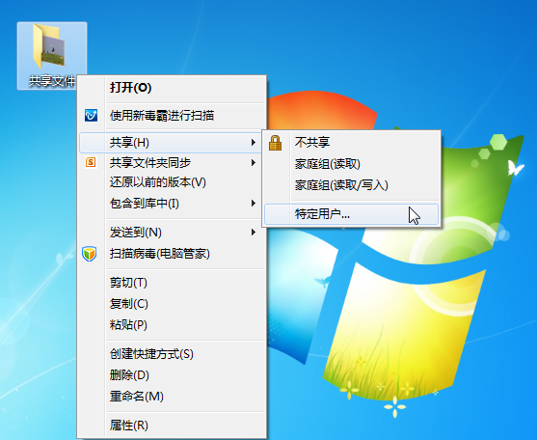
图 1-60
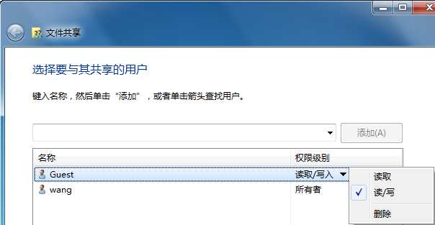
图 1-61
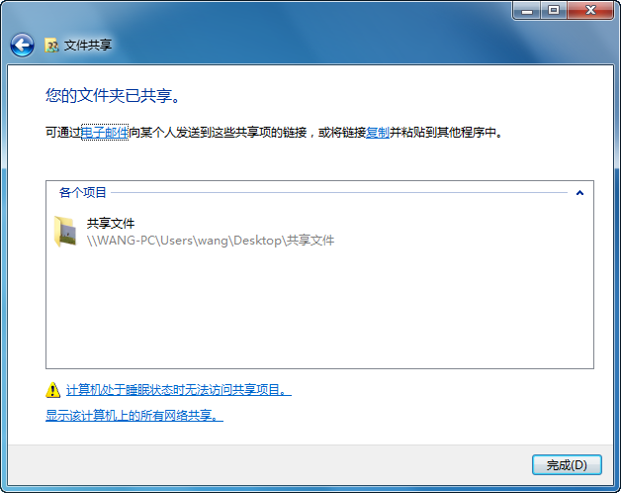
图 1-62
第2步：设置共享。
◆ 在“共享文件”文件夹上右击，在弹出的快捷菜单中选择“属性”命令，打开“共享文件 属性”对话框，如图1-63所示。
❖ 在“共享”选项卡下单击“高级共享”按钮，打开“高级共享”对话框。选中“共享此文件夹”复选框，如图1-64所示。
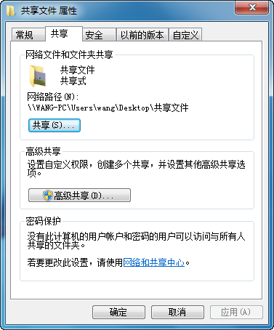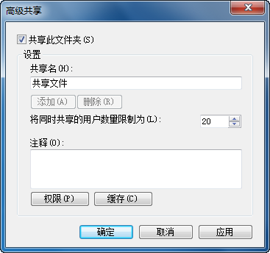
图 1-63 图 1-64
⬥ 单击“权限”按钮，打开“共享文件 的权限”对话框，选中“组或用户名”下的Everyone，如图1-65所示。
 单击“删除”按钮，然后单击“添加”按钮，打开“选择用户或组”对话框，如图1-66所示。
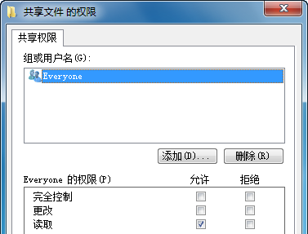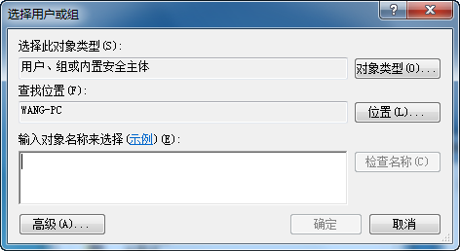
图 1-65 图 1-66
 单击“高级”按钮，打开“选择用户或组”对话框，如图1-67所示。
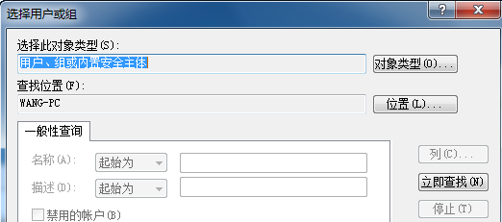
图 1-67
 单击“立即查找”按钮，在搜索结果中选中Guest，如图1-68所示。
 依次单击“确定”按钮，回到“共享文件 属性”对话框，可以看到账户已经添加进去，如图1-69所示。
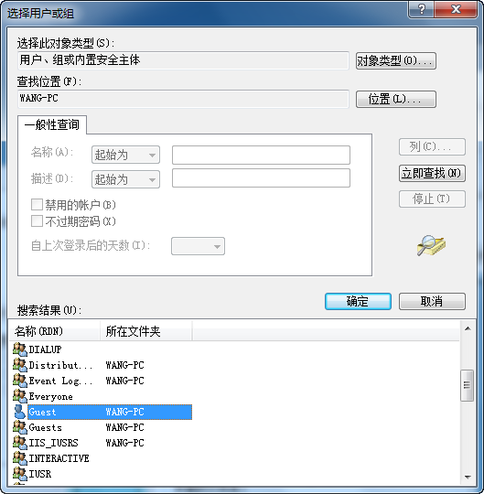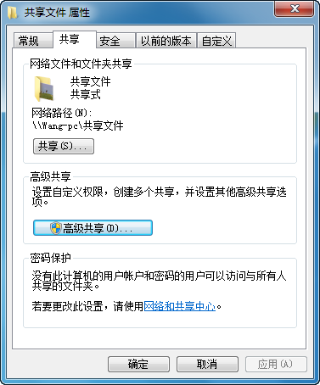
图 1-68 图 1-69
 在“密码保护”栏下单击“网络和共享中心”超链接，打开“高级共享设置”窗口，选中“关闭密码保护共享”单选按钮，其他全部开启，如 图1-70所示。
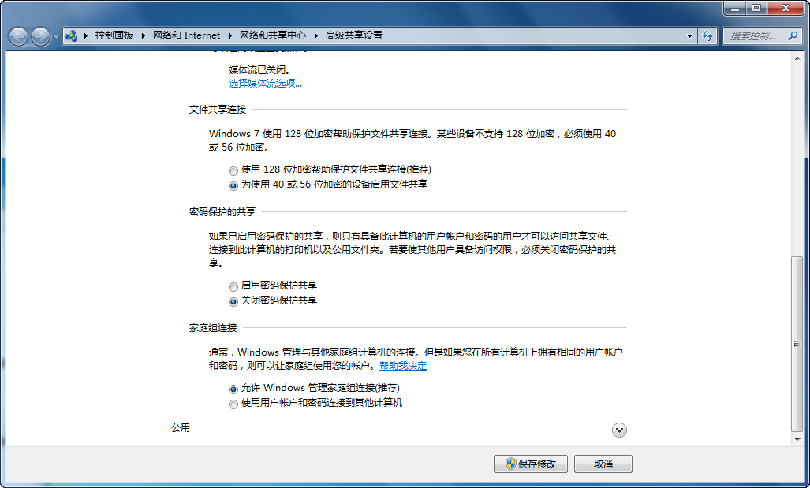
图 1-70
 单击“保存修改”按钮，关闭“共享文件 属性”对话框。在Windows XP系统中打开“运行”对话框，输入IP地址，单击“确定”按钮，即可找到“共享文件”文件夹，如图1-71所示。这样Windows XP的用户即可使用Windows 7的资源。
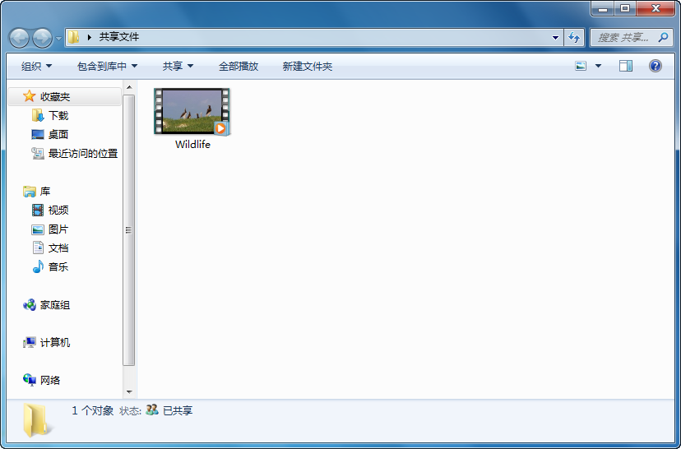
图 1-71
专家点拨
在进行以上设置之前，共享过的文件夹可能需要重新共享后才能被正常访问。例如，以前使用“经典”模式共享了该文件夹，现在改为“仅来宾”模式后再访问就会出错，提示没权限。先取消共享，再重新进行共享即可 解决。
需要说明的是，防火墙没必要关闭，毕竟开放共享不是开放黑客，安全依然很重要，在享有共享时不能丢弃安全。

技巧13 让电脑网络图标显示在任务栏中
通过如下技巧的设置，可以让网络图标显示在任务栏中。
◆ 在桌面上右击任务栏右下角的图标，在弹出的快捷菜单中选择“自定义通知图标”命令，如图1-72所示。
❖ 在打开的窗口中，在“网络”下拉列表框中选择“显示图标和通知”选项，如图1-73所示。
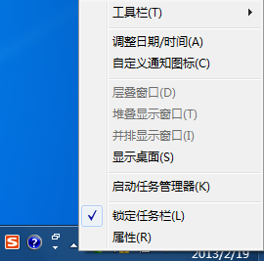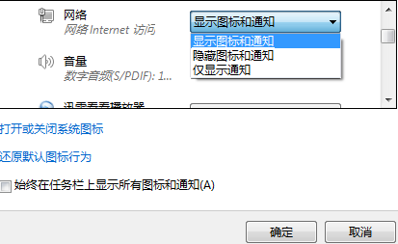
图 1-72 图 1-73
⬥ 单击“确定”按钮，即可在任务栏中显示电脑网络图标，如图1-74所示。
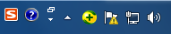
显示出图标
图 1-74

